HOKKAIDO WINTER SKI (6D4N)
“CTS14 XW HOKKAIDO SNOW ตะมุตะมิ ”
สายการบิน NOK SCOOT (XW)

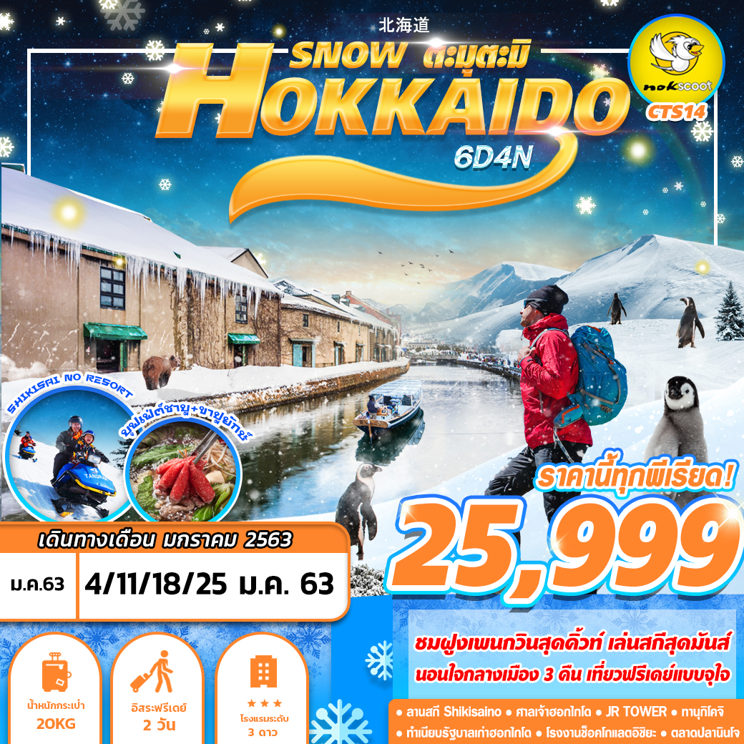

บินด้วยสายการบิน นกสกู๊ต (XW) : ขึ้นเครื่องที่สนามบินดอนเมือง (DMK)
XW146 | DMK(กรุงเทพ) – CTS(ซิโตเสะ) | 04.00-12.15
XW145 | CTS(ซิโตเสะ) - DMK(กรุงเทพ) | 14.55-20.35
**โหลดกระเป๋าสัมภาระโดยน้ำหนักไม่เกิน 20 ก.ก. (1 ชิ้น) และ ถือขึ้นเครื่องบินได้น้ำหนักไม่เกิน 7 ก.ก. **
DAY 1
กรุงเทพฯ ดอนเมือง
23.59 คณะพร้อมกัน ณ ท่าอากาศยานนานาชาติ ดอนเมือง กรุงเทพฯ อาคารผู้โดยสารระหว่างประเทศ อาคาร 1 ชั้น 3 เคาน์เตอร์เช็คอิน หมายเลข 5-6 สายการบิน NOK SCOOT โดยมีเจ้าหน้าที่ของบริษัทฯ คอยให้การต้อนรับ อำนวยความสะดวกตลอดขั้นตอนการเช็คอิน และ หัวหน้าทัวร์ให้คำแนะนำเพื่อเตรียมความพร้อมก่อนออกเดินทาง
DAY 2
สนามบินชิโตเสะ – คลองโอตารุ – พิพิธภัณฑ์เครื่องแก้ว – พิพิธภัณฑ์กล่องดนตรี
04.00 นำท่านเดินทางสู่ ท่าอากาศยานนานาชาติชิโตเสะ ฮอกไกโด ประเทศญี่ปุ่น โดยสายการบิน NOK SCOOT เที่ยวบินที่ XW146
** ไม่มีบริการอาหารและเครื่องดื่มบนเครื่องบิน ใช้เวลาบินโดยประมาณ 7 ชั่วโมง**
ข้อควรทราบ : ประเทศญี่ปุ่นไม่อนุญาตให้นำอาหารสด จำพวก เนื้อสัตว์ พืช ผัก ผลไม้ เข้าประเทศ หากฝ่าฝืน จะมีโทษปรับและจับ ทั้งนี้ขึ้นอยู่กับดุลพินิจของเจ้าหน้าที่ศุลกากร ด่านตรวจคนเข้าเมือง
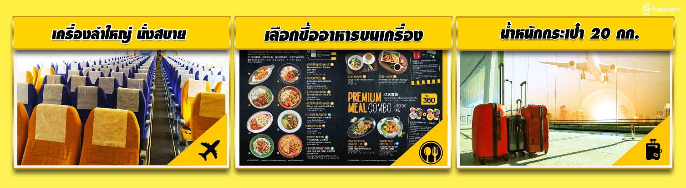
12.15 เดินทางถึง สนามบินชิโตเสะ (ฮอกไกโด) (เวลาท้องถิ่นเร็วกว่าไทย 2 ช.ม.) หลังผ่านพิธีการตรวจคนเข้าเมืองและศุลกากรเรียบร้อยแล้ว
นำท่านเดินทางสู่เมือง Asahikawa (ใช้เวลาเดินทางประมาณ 2 ชม.)
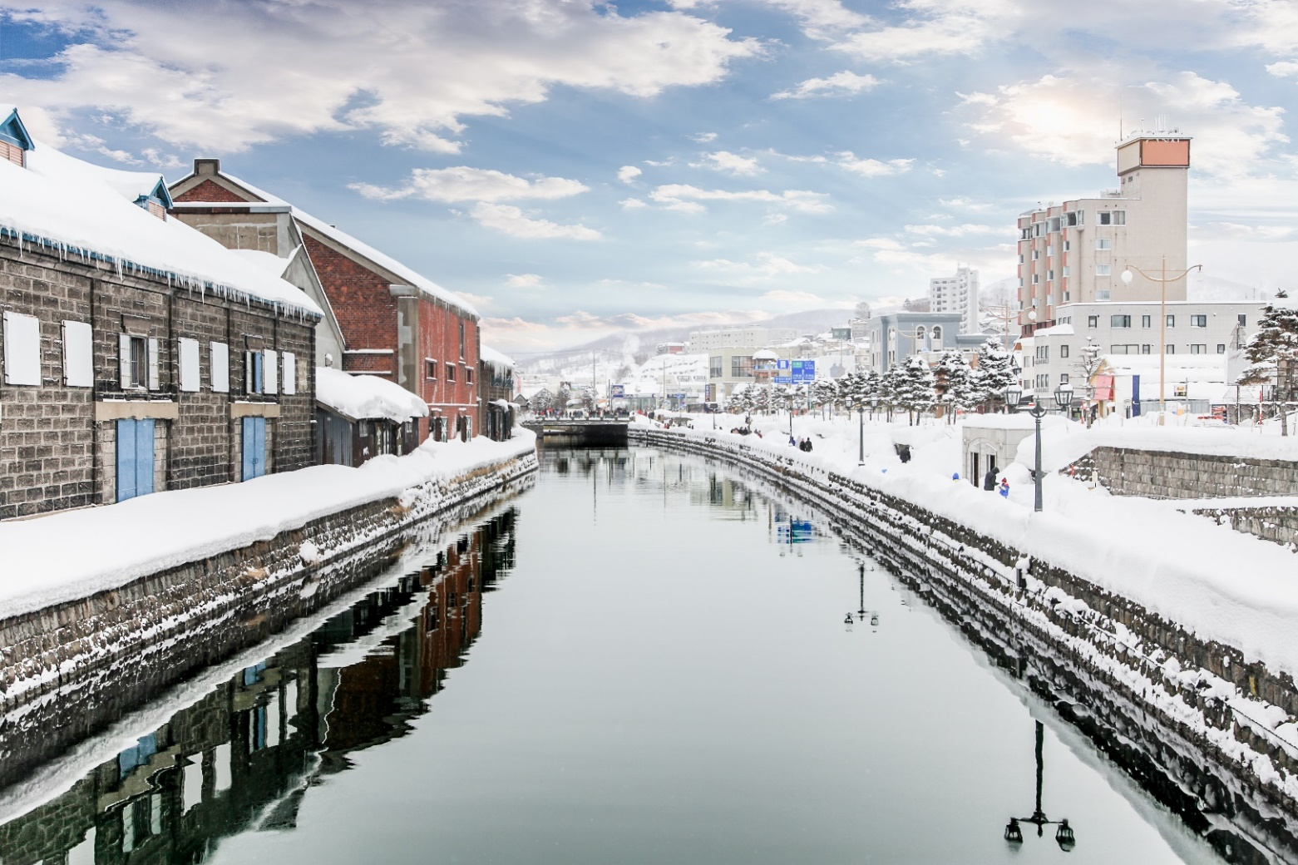
OTARUd ฉฤ
OTARU นำท่านสู่ เมืองโอตารุ โอตารุเป็นเมืองท่าสำคัญสำหรับซัปโปโร และบางส่วนของเมืองตั้งอยู่บนที่ลาดต่ำของภูเขาเท็งงุ ซึ่งเป็นแหล่งสกีและกีฬาฤดูหนาวที่มีชื่อเสียง คลองโอตารุ หรือ โอตารุอุนงะ มีความยาว 1.5 กิโลเมตร ถือเป็นสัญลักษณ์ของเมืองโอตารุ โดยมีโกดังเก่าบริเวณโดยรอบปรับปรุงเป็นร้านอาหารเรียงรายอยู่ บรรยากาศสุดแสนโรแมนติก คลองแห่งนี้สร้างเมื่อปี 1923 โดยสร้างขึ้นจากการถมทะเล เพื่อใช้สำหรับเป็นเส้นทางการขนถ่ายสินค้ามาเก็บไว้ที่โกดัง แต่ภายหลังได้เลิกใช้และมีการถมคลองครึ่งหนึ่งเพื่อทำถนนหลวงสาย 17 แล้วเหลืออีครึ่งหนึ่งไว้เป็นสถานที่ท่องเที่ยว มีการสร้างถนนเรียบคลองด้วยอิฐแดงเป็นทางเดินเท้ากว้างประมาณ 2 เมตร
นำท่านชม พิพิธภัณฑ์เครื่องแก้ว โดยการเป่าแก้วด้วยเทคนิคในแบบต่างๆ จึงทำให้เครื่องแก้วที่ออกมามีรูปแบบและสีที่แตกต่างกัน จากนั้นนำท่านชม พิพิธภัณฑ์กล่องดนตรี ซึ่งมีอายุเกือบร้อยปี ท่านสามารถชมกล่องดนตรีในรูปแบบต่างๆ สวยงามมากมายที่ถูกสะสมมาจากอดีตจนถึงปัจจุบัน อีกทั้งยังสามารถเลือกคิดแบบทำกล่องดนตรีในสไตล์ของตัวเองขึ้นมาเป็นที่ระลึกหรือเป็นของฝากให้คนรักได้อีกด้วย
ค่ำ บริการอาหารค่ำ ณ ภัตตาคาร
พักที่ ART HOTEL , ASAHIKAWA หรือเทียบเท่า
DAY 3
ลานสกี Shikisai no – สวนสัตว์อาซาฮิยาม่า –ดิวตี้ฟรี - โรงงานช็อกโกแลต
เช้า บริการอาหารเช้า ณ ห้องอาหารของโรงแรม
BIEIนำท่านเดินทางสู่ เมืองบิเอะนับว่าเป็นเมืองขนาดเล็กๆของฮอกไกโด(Hokkaido)ที่เล็กแค่ขนาดแต่คุณภาพโดยเมืองแห่งนี้มีภูมิทัศน์ทางธรรมชาติที่งดงาม รายล้อมไปด้วยภูเขาและทุ่งนาอันกว้างใหญ่ ด้วยความที่เป็นเมืองขนาดเล็กการคมนาคมอาจจะไม่สะดวกเทียบเท่าเมืองใหญ่ๆแต่ก็ถือว่ามีครบครันทุกสิ่งแบบมาตรฐาน

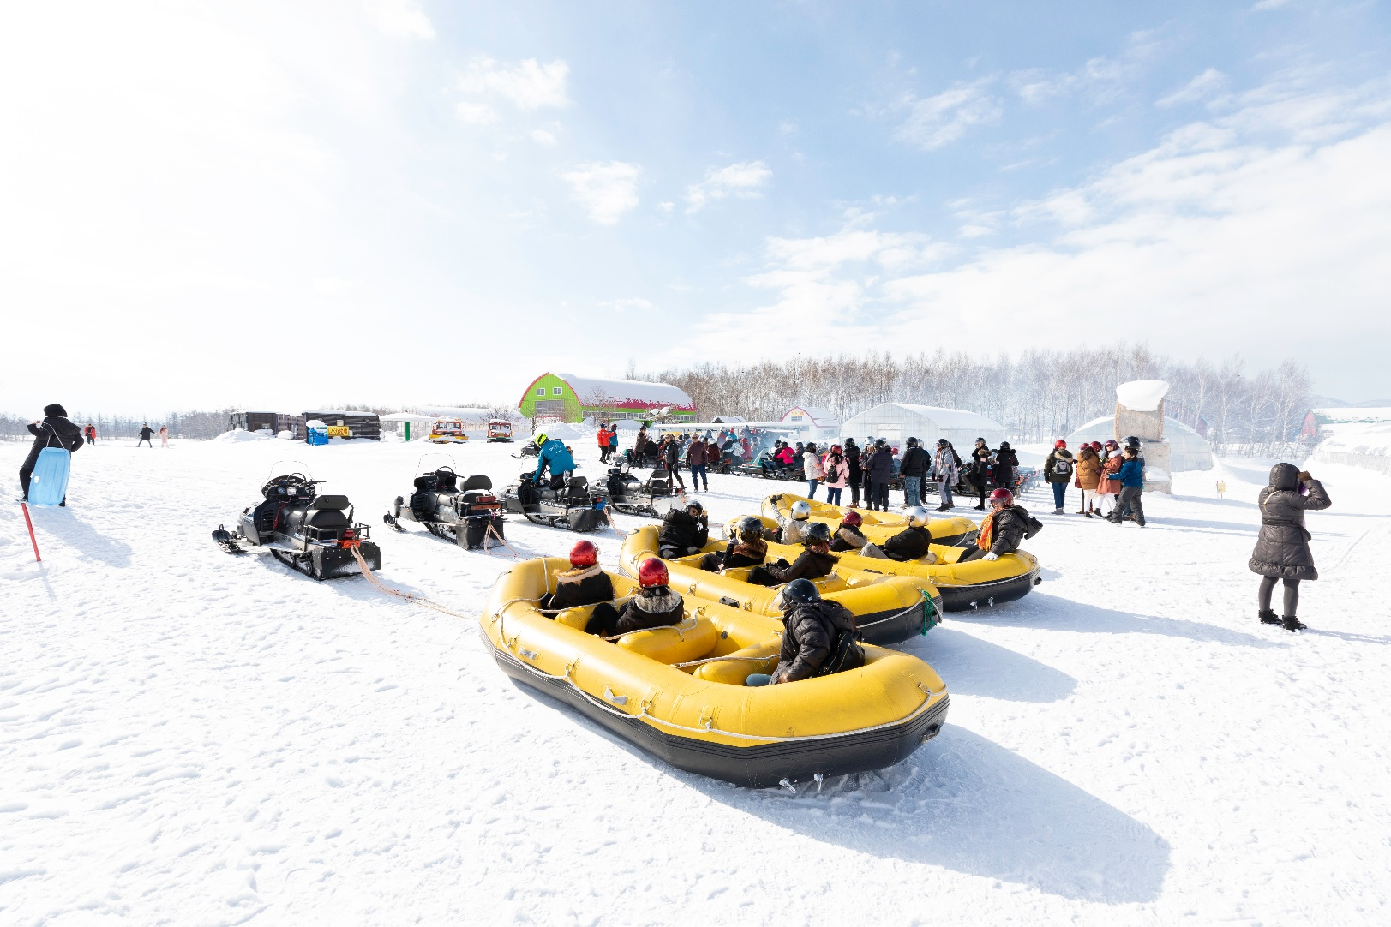
SHIKISAI NO SKI
SHIKISAI NO SNOW LAND ลานสกีชิคิไซ พาโนราม่า ที่รวมกิจกรรมทางสกี หลากหลาย เหมาะกับทุกเพศทุกวัย หรืออิสระกับการถ่ายรูป วิวสวยๆ แสนโรแมนติค (ไม่รวมค่ากิจกรรมและอุปกรณ์สกี)
กิจกรรม และค่าใช้จ่ายคร่าวๆ Snowmobile: เริ่มต้น 10,000 เยนต่อคน / Snow Raft: 1,000 เยนต่อคน Banana Boat: 1,000 เยนต่อคน Sled: 500 เยนต่อคน Tube: 500 เยนต่อคน
เที่ยง อิสระอาหารกลางวัน ณ พิพิทธภัณฑ์ราเมง
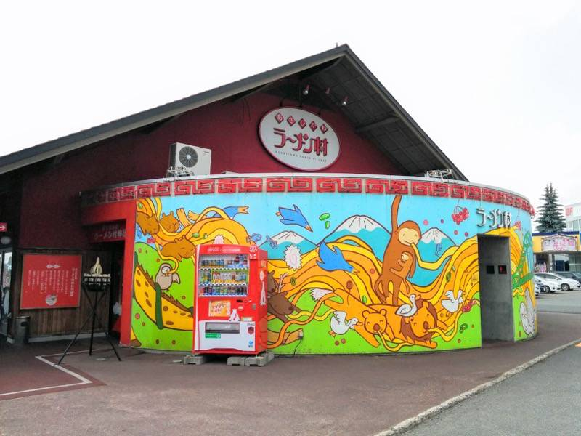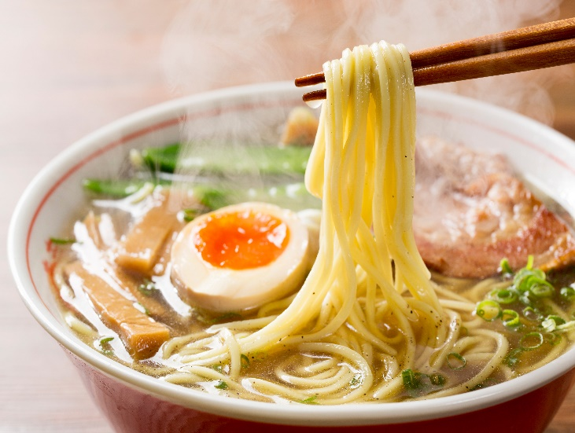
RAMEN VILLAGE หมู่บ้านราเม็ง หมู่บ้านชื่อดังของเกาะฮอกไกโด นับย้อนหลังไปตั้งแต่สมัยต้นโชวะ ซึ่งช่วงเวลานั้นเป็นช่วงเวลาที่ถือกำเนิด ราเม็งขึ้น ณ เมืองซัปโปโรโดยการผสมผสานบะหมี่หลากหลายชนิดของประเทศจีนเข้าด้วยกัน และต่อมาหลังสงครามโลกครั้งที่ 2 ได้เสร็จสิ้นลงราเมนของเมืองอาซาฮิกาว่า ก็ได้ถือกำเนิดขึ้นจากความคิดสร้างสรรค์ต่างๆ เข้าไว้ด้วยกัน อาทิเช่น วิธีการคงความร้อนของน้ำซุปให้อยู่ได้นานขึ้นโดยเคลือบผิวน้ำซุปด้วยน้ำมันหมู หรือจะเป็นน้ำซุปซีอิ๊วที่เคี่ยวจากกระดูกหมูและน้ำสต๊อคซีฟู้ด ปลาซาร์ดีนแห้ง หรือ “นิโบะชิ” และเส้นบะหมี่ที่มีส่วนผสมของน้ำน้อยกว่าปกติและด้วยความโด่งดังและมีเอกลักษณ์ของราเมน เมืองอาซาฮิกาว่าแห่งนี้เป็นที่ชื่นชอบของชาวญี่ปุ่น
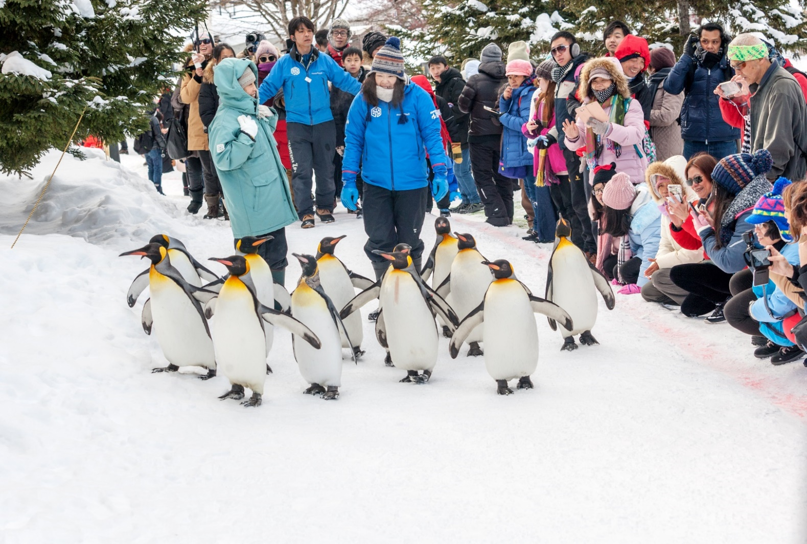
ASAHIYAMA ZOO

ASAHIYAMA ZOO สวนสัตว์อาซาฮิยาม่า ซึ่งได้รับความนิยมมากที่สุดในญี่ปุ่น ซึ่งในแต่ละปีจะมีผู้เข้าชมความน่ารักของสัตว์ต่างๆ ที่ไม่ได้ถูกกักขังในกรงแบบที่ท่านเคยเห็นในสวนสัตว์ทั่ว ๆ ไปถึงกว่าปีละ 3 ล้าน00คนจากทั่วโลก โดยสวนสัตว์แห่งนี้ได้มีแนวความคิดที่ว่า สัตว์ต่างๆ ควรที่จะอาศัยอยู่ในสภาพแวดล้อมที่ดีและเป็นไปตามธรรมชาติของสัตว์นั้นๆ จึงทำให้ทุกท่านได้สัมผัสถึงชีวิตความเป็นอยู่ที่แท้จริงของสัตว์แต่ละประเภท อาทิเช่น หมีขาวจากขั้วโลก นกเพนกวินสายพันธุ์ต่างๆ รวมถึงครอบครัวลิงอุลังอุตังแสนรู้

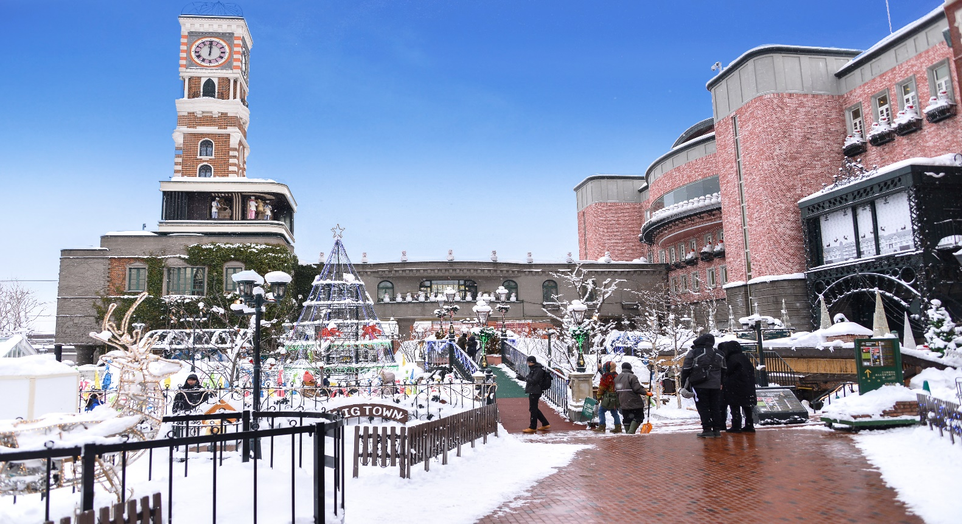
ISHIYA CHOCOLATE FACTORY โรงงานช็อกโกแลต ที่หมู่บ้านอิชิยะ ซึ่งเป็นแหล่งผลิตช็อกโกแลตที่มีชื่อเสียงที่สุดของญี่ปุ่น ท่านสามารถเลือกซื้อช็อกโกแลตต่างๆและที่พลาดไม่ได้เลยคือ ช็อกโกแลตสีขาวแด่คนรัก(Shiroi Koibito) ซึ่งเป็นช็อกโกแลตที่ขึ้นชื่อที่สุดของที่นี่เลยทีเดียว หรือเดินถ่ายรูปเป็นที่ระลึกกับบรรยากาศโดยรอบที่ตกแต่งด้วยสวนดอกไม้สวยงาม สไตล์ยุโรป นอกจากนี้ท่านจะได้เลือกซื้อช็อคโกแลตที่หาซื้อที่ไหนไม่ได้ และท่านก็ยังจะได้ชมประวัติความเป็นมาของโรงงาน (ไม่รวมค่าเข้าส่วนการผลิต)
SHIROI ISHIYA PARK Park

พิเศษ พาท่านเยี่ยมชม ร้านค้าของสโมสร Consadole Sapporo ต้นสังกัดของ เมสซี่ เจ ชนาธิป สรงกระสินธ์ นักเตะขวัญใจมหาชนชาวไทย
จากนั้นนำท่านช้อปปิ้งสินค้าเครื่องสำอางค์ อาหารเสริม เครื่องประดับคุณภาพดีที่ ร้านค้าปลอดภาษี DUTY FREE อิสระให้ท่านช้อปปิ้งตามอัธยาศัย
ค่ำ บริการอาหารเย็น ณ ภัตตาคาร พิเศษ บุฟเฟ่ต์ชาบู+บุฟเฟ่ต์ขาปูยักษ์อิ่มไม่อั้น
พักที่ TOYOKO INN SUSUKINO MIAMI HOTEL , SAPPORO หรือเทียบเท่า
DAY 4
อิสระท่องเที่ยวตามอัธยาศัยเต็มวัน หรือ ซื้อรถเที่ยวรอบเมืองฮอกไกโด
เช้า บริการอาหารเช้า ณ ห้องอาหารของโรงแรม
อิสระท่องเที่ยวตามอัธยาศัยเต็มวัน โดยมีหัวหน้าทัวร์คอยให้คำแนะนำก่อนการเดินทาง ทั้งนี้ ทานควรเตรียมความพร้อม วางแผนการเดินทางมาเบื้องต้นก่อน เพื่อไม่ให้เป็นการเสียเวลาการเดินทางท่องเที่ยวของท่านเอง
หรือท่านสามารถซื้อรถกับทางไกด์ เพื่อไปท่องเที่ยวในสถานที่ท่องเที่ยวใกล้เคียง ขั้นต่ำ 15 ท่านขึ้นไป
ที่เที่ยวแนะนำไม่อยู่ในรายการทัวร์
NOBORIBETSU เมืองโนโบริเบทสึ เมืองตากอากาศที่มีชื่อเสียงแห่งหนึ่งของเกาะฮอกไกโดอุดมสมบูรณ์ไปด้วยธรรมชาติที่งดงามไม่ว่าจะเป็นต้นไม้, ทะเลสาบ, หนองบึงและแหลมรูปร่างแปลกตามากมาย
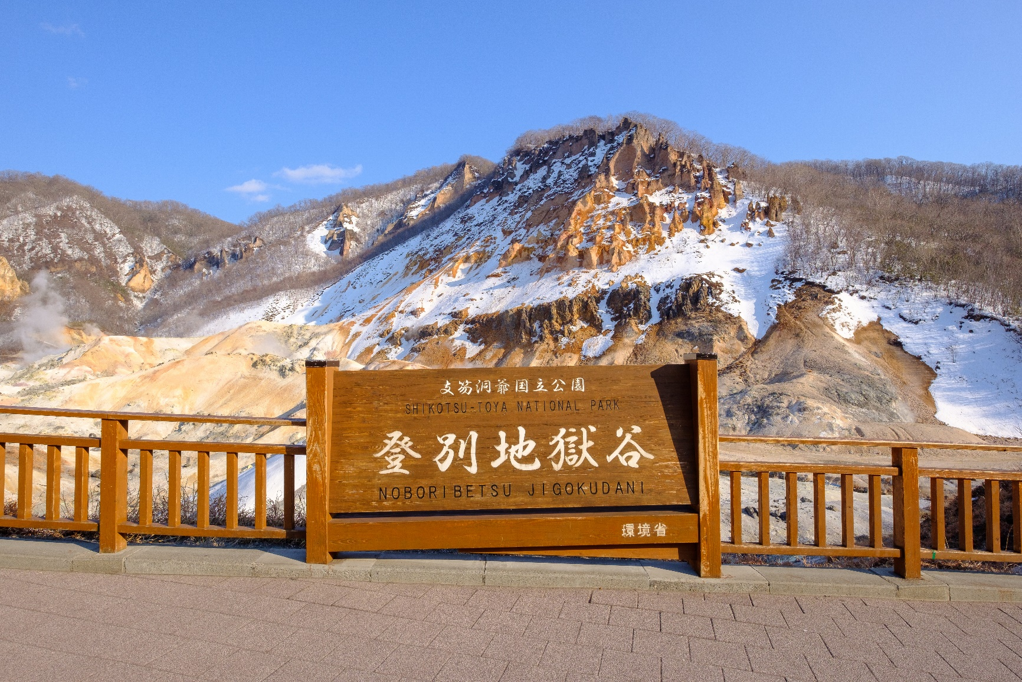
JIGOKUDANI
JIGOKUDANI หุบเขานรกจิโกคุดานิ เกิดจากภูเขาไฟซึ่งยังไม่ดับจึงก่อให้เกิดน้ำพุร้อนและบ่อโคลนเดือด อันเป็นปรากฏการณ์ทางธรรมชาติที่ยังคงอยู่ชั่วกัลป์ น้ำร้อนในลำธารของหุบเขาแห่งนี้มีแร่ธาตุกำมะถันซึ่งเป็นแหล่งต้นน้ำของย่านบ่อน้ำร้อนโนโบริเบทสึ มองเห็นควันจากน้ำพุร้อนพุ่งขึ้นมาตลอดเวลา ให้ท่านถ่ายภาพตามอัธยาศัย

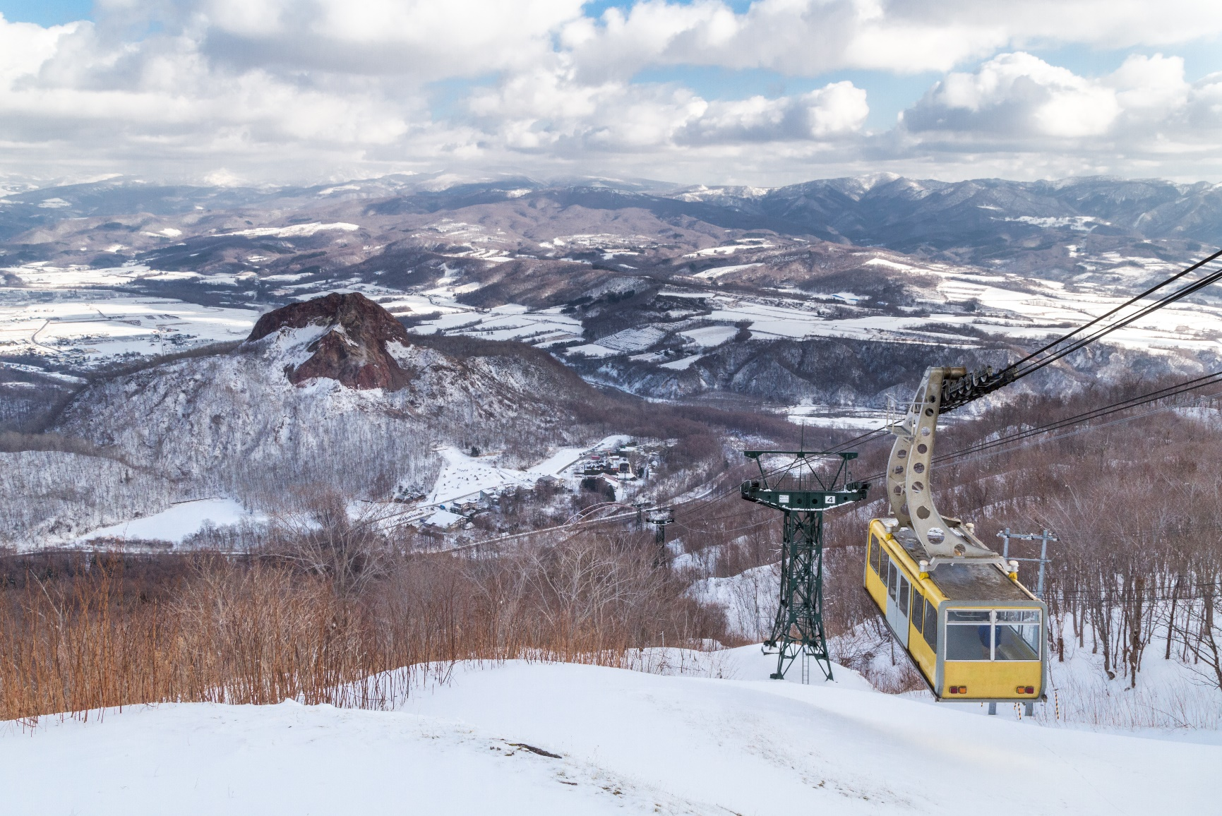
USUZAN ROPEWAY
USUZAN ROPEWAY จากนั้นนำทุกท่าน นั่งกระเช้าไฟฟ้าสู่ภูเขาไฟอุสุซาน (Usuzan) เป็นภูเขาไฟที่ทำให้เกิดทะเลสาปโทยะขึ้นมา จากหลักฐานพบว่า ภูเขาไฟลูกนี้มีการปะทุขึ้นมาทุกๆ 20-50 ปี ดังนั้นจึงทำให้เกิดการเปลี่ยนแปลงภุมิทัศน์ของพื้นที่แถบนี้อย่างต่อเนื่อง ล่าสุดมีการปะทุไปเมื่อปี พ.ศ. 2543 บนยอดเขาจะเห็นปากปล่องภูเขาไฟที่ยังคุกรุ่นมีควันสีขาวลอยขึ้นมาตลอดเวลา (ขึ้นอยู่กับสภาพอากาศ)
SHOWA BEAR FARM จากนั้นนำท่านสู่ สวนหมีโชวะชินซัง เพื่อชมความน่ารักฉลาดแสนรู้ของหมีสีน้ำตาลนับ 100 ตัว ที่ใกล้สูญพันธุ์และหาดูได้ยาก ในญี่ปุ่นนี้จะพบเฉพาะบนเกาะฮอกไกโดเท่านั้น ชาวไอนุเชื่อกันว่าหมีสีน้ำตาลนี่ถือเป็นสัตว์เทพเจ้าของพวกเขาอีกด้วย (ไม่รวมค่าเข้าสวนหมี)
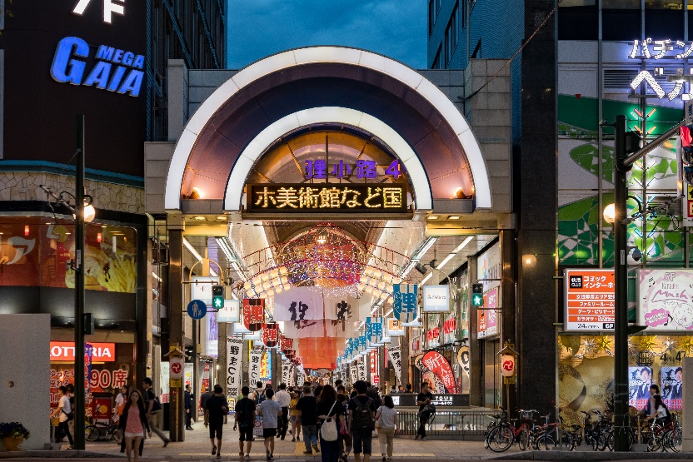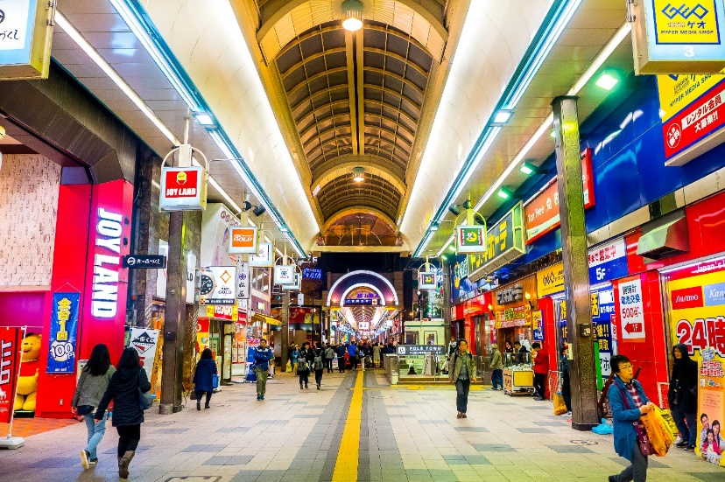
TANUKIKOJI OLD TOWN พาท่านสู่ ย่านเก่า ทานุกิโคจิ เป็นแหล่งช้อปปิ้งอาเขตบนถนนคนเดินที่ มีหลังคามุงบัวแดดบังฝนและหิมะ มีความยาว 7 บล็อกถนน มีร้านค้าตั้งเรียงรายอยู่กว่า 200 ร้านค้าตั้งขวางในแนวตะวันออก-ตะวันตกอยู่ระหว่างสถานี SUBWAY ODORI และ SUSUKIN
NORIA FERRIS WHEEL ชิงช้าสวรรค์ยักษ์ ตั้งอยู่บนชั้น 7 ของห้างสรรพสินค้า Norbesa ภายในเมืองซัปโปโร (Sapporo) ที่นี่ถือได้ว่าเป็นอีกหนึ่งจุดชมวิวที่สวยที่สุดของเมืองซัปโปโร โดยเฉพาะอย่างยิ่งวิวทิวทัศน์ของเมืองยามค่ำคืนนี่หากอยากชมแล้วต้องมาที่นี่ให้ได้ โดยชิงช้ายักษ์แห่งนี้จะมีเส้นผ่านศูนย์กลาง 45.5 เมตร ความสูงรวมอาคาร 78 เมตร มีกระเช้านั่งทั้งหมด 32 ตัว วนแต่ละรอบใช้เวลา 10 นาที สามารถเห็นวิวตัวเมืองซัปโปโรที่สวยงามทั้งหมด ตอนกลางคืนตัวชิงช้าเองก็จะมีการประดับประดาด้วยแสงไฟหลากสีสัน บอกเลยว่าถ่ายรูปนี่ทั้งสวยและอินดี้แบบสุดๆ
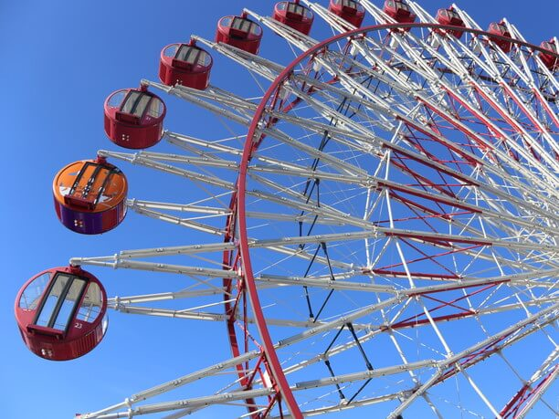
อิสระอาหารกลางวัน และ ค่ำเพื่อสะดวกแก่การเดินทางท่องเที่ยว
พักที่ TOYOKO INN SUSUKINO MIAMI HOTEL , SAPPORO หรือเทียบเท่า
DAY 5
อิสระท่องเที่ยวตามอัธยาศัยเต็มวัน
เช้า บริการอาหารเช้า ณ ห้องอาหารของโรงแรม
อิสระท่องเที่ยวตามอัธยาศัยเต็มวัน โดยมีหัวหน้าทัวร์คอยให้คำแนะนำก่อนการเดินทาง ทั้งนี้ ทานควรเตรียมความพร้อม วางแผนการเดินทางมาเบื้องต้นก่อน เพื่อไม่ให้เป็นการเสียเวลาการเดินทางท่องเที่ยวของท่านเอง
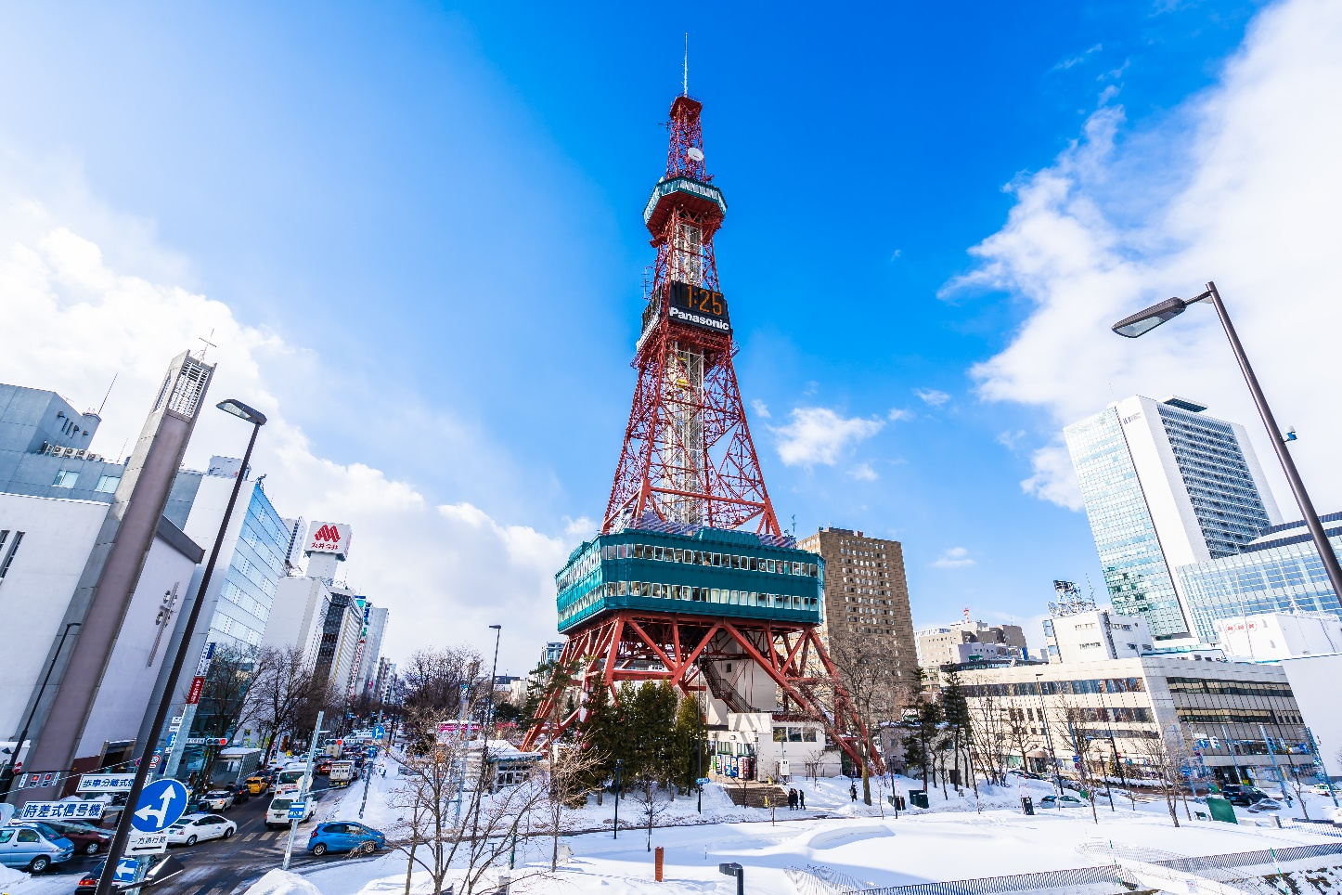
- อาคารเจอาร์ทาวเวอร์ (JR Tower) เป็นตึกที่สูงที่สุดในซัปโปโร ตั้งอยู่ติดกับสถานีเจอาร์ ซัปโปโร เป็นทั้งห้างสรรพสินค้า โรงแรม โรงภาพยนตร์ และศูนย์อาหาร มีร้าน BIG CAMERA จำหน่ายกล้องดิจิตอล , เครื่องใช้ไฟฟ้าและอิเล็คทรอนิคส์ , ร้าน100 เยน , ร้าน UNIQLO ขายเสื้อผ้าแฟชั่นวัยรุ่น , ร้าน MATSUMOTO KIYOSHI ขายยาและเครื่องสำอางอาคาร JR TOWER มีจุดชมวิวตั้งอยู่ที่ชั้น 38 เรียกว่า T38 (Tower Three Eight) ที่ระดับความสูง 160 เมตร จึงมองเห็นทิวทัศน์เหนือเมืองซัปโปโรได้กว้างไกลสวยงามทั้งกลางวันกลางคืน โดยเฉพาะยามค่ำคืนจะมองเห็นทีวีทาวเวอร์ตั้งอยู่กลางสวนโอโดริ โดยมีแสงไฟจากกลุ่มตึก ย่านซูซูกิโนะ ส่องสว่างที่จุดกลางเมืองติด ๆ กันมีตึก ESTA ซึ่งที่ชั้น 10 เป็นศูนย์รวมร้านราเมน ซึ่งมีอยู่ประมาณ 10 ร้าน ให้เลือกชิมอร่อยไม่แพ้ตรอกราเมนในย่านซูซูกิโน่ (ไม่รวมตั๋วขึ้น จุดชมวิวราคาประมาณ (700-1000 เยน)
- ตลาดปลานิโจ (Niji Fish Market) ตลาดอาหารทะเลที่ใหญ่ที่สุดของเมืองซัปโปโร ตลาดปลาแห่งนี้ สร้างขึ้นเมื่อปี ค.ศ. 1903 และตลาดแห่งนี้รู้จักกันในนาม “ครัวทะเลของชาวเมืองซัปโปโร” เพราะสัตว์ทะเลที่จับได้ส่วนใหญ่จะหาได้จากทะเลแถบนี้ทั้งสิ้น ซึ่งจะมีความสดมากเหมือนไปเดินซื้อที่ ท่าเรือเลยทีเดียว ลูกค้าส่วนใหญ่จะมีทั้งนักท่องเที่ยวในประเทศและต่างประเทศรวมถึงชาวบ้านเข้า มาจับจ่ายใช้สอยกันเสมอ ที่นี่ยังขึ้นชื่อเรื่อง ไข่หอยเม่นและไข่ปลาแซลมอน
- ย่านซูซูกิโนะ (Susukino) ตั้งอยู่ในบริเวณรอบๆ สถานีรถไฟใต้ดินซูซูกิโนะ เมืองซัปโปโร โดยอยู่ถัดลงมาทางใต้ของสวนสาธารณะโอโดริประมาณ 500 เมตร ซึ่งถือเป็นย่านที่คึกคักและมีชีวิตชีวาที่สุดของซัปโปโร โดยเฉพาะในยามค่ำคืนที่มีการเปิดไฟตามป้ายไฟโฆษณาสีสันต่างๆ บนตึกที่ตั้งอยู่ในย่านแห่งนี้ นอกจากนั้นยังเป็นแหล่งช้อปปิ้ง ร้านอาหาร ภัตตาคาร สถานบันเทิงเริงรมย์ยามราตรีต่างๆ ทั้งไนท์คลับ บาร์ คาราโอเกะ สถานอาบอบนวด มากกว่า 4,000 ร้าน ตามตรอกซอกซอย จึงไม่แปลกที่นักท่องเที่ยวจะนิยมมา ณ สถานที่แห่งนี้
- ตลาดปลาโจไก ประกอบด้วยร้านค้า และร้านอาหารกว่า80 ร้าน เรียงรายตลอดบล็อก เป็นหนึ่งในตลาดที่ใหญ่ที่สุดของเมือง ร้านค้าต่างๆจำหน่ายอาหารทะเลเป็นส่วนใหญ่ เช่น ปู หอยเม่นทะเล ไข่ปลาแซลมอน ปลาหมึก และหอยเชลล์ ผลผลิตอื่นๆในท้องถิ่น เช่น ข้าวโพด แตงโม และ มันฝรั่งตามฤดูกาล อาหารท้องถิ่นที่ขึ้นชื่อคือ อาหารทะเลสดๆเสิร์ฟพร้อมข้าว เรียกว่า donburi
อิสระอาหารกลางวัน และ ค่ำเพื่อสะดวกแก่การเดินทางท่องเที่ยว
พักที่ TOYOKO INN SUSUKINO MIAMI HOTEL , SAPPORO หรือเทียบเท่าDAY6
สนามบินชิโตเสะ – ศาลเจ้าฮอกไกโด – ทำเนียบรัฐบาลหลังเก่า – หอนาฬิกาซัปโปโร - กรุงเทพ ฯ (ดอนเมือง)
เช้า บริการอาหารเช้า ณ. ห้องอาหารของโรงแรม
HOKKAIDO SHRINE เดินทางสู่ ศาลเจ้าฮอกไกโด เดิมชื่อ ศาลเจ้าซัปโปโร เปลี่ยนเพื่อให้สมกับความยิ่งใหญ่ของเกาะฮอกไกโด ศาลเจ้าชินโตนี้คอยปกปักษ์รักษา ให้ชนชาวเกาะฮอกไกโดมีความสงบสุขถึงแม้จะไม่ได้มีประวัติศาสตร์อันยาวนานเก่าแก่นับพันปีดังเช่นภูมิภาคคันโต แต่ที่นี่ก็เป็นที่สาหรับให้คนท้องถิ่นได้กราบไหว้สิ่งศักดิ์สิทธิ์ที่อยู่ ณ ศาลเจ้าแห่งนี้ เพื่อเป็นขวัญและกำลังใจสืบไป
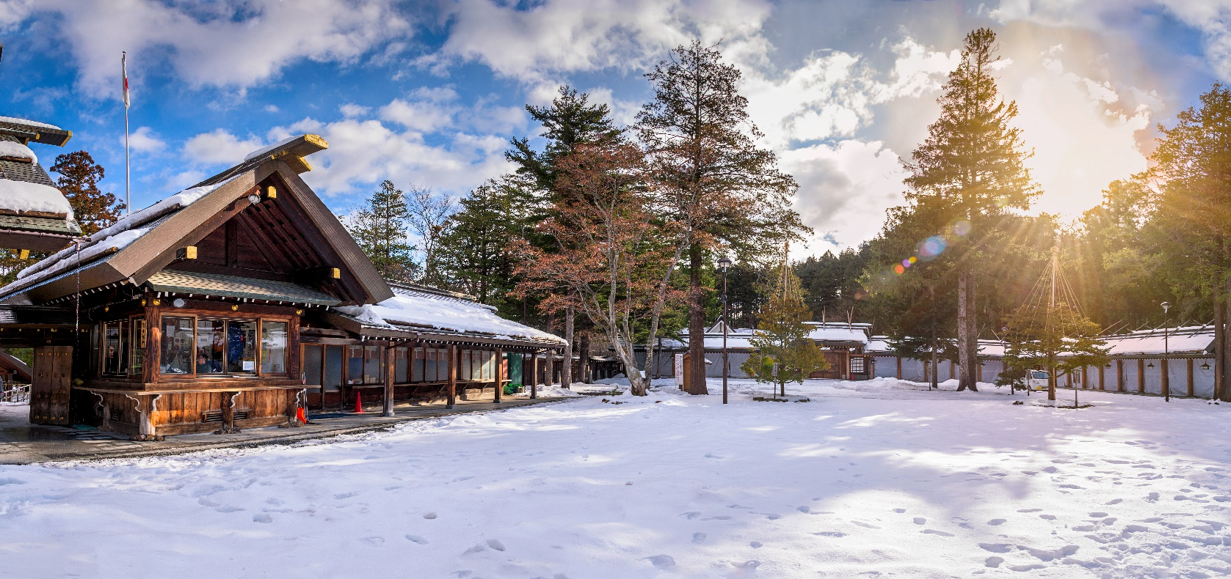
จากนั้นนำท่านสู่ ทำเนียบรัฐบาลเก่าฮอกไกโด (Government House of Hokkaido) เริ่มก่อสร้างเมื่อปี พ.ศ. 2416 เป็นอาคารสไตล์นีโอบาร็อคอเมริกาที่ใช้อิฐมากกว่า 2.5 ล้านก้อนเป็นอิฐที่ทำมาจากหมู่บ้านซิโรอิชิและโทโยชิร่า ตึกนี้ผ่านการใช้งาน มายาวนานกว่า 80 ปีแต่ความงดงามที่เห็นนั้นได้รับการบูรณะซ่อมแซมใหม่หลังจากถูกไฟไหม้เมื่อปี พ.ศ. 2454 แต่ด้วยความสวยงามของสถาปัตยกรรมที่หลงเหลืออยู่ไม่กี่แห่ง จึงได้รับการขึ้นทะเบียนให้เป็นสมบัติทางวัฒนธรรมสำคัญของชาติเมื่อปีพ.ศ. 2512
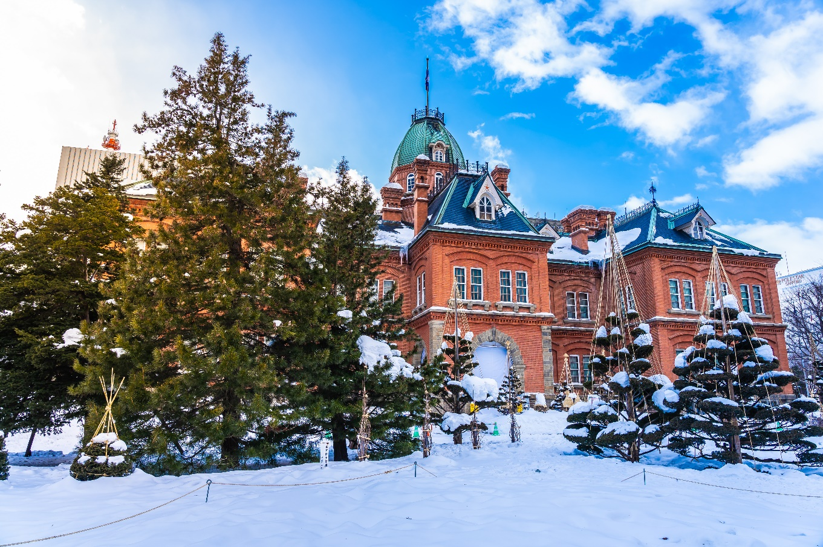
ผ่านชม หอนาฬิกาซัปโปโร (Sapporo Clock Tower) เป็นหอนาฬิกาที่เก่าแก่มากและเป็นอีกสัญลักษณ์ที่สำคัญของเมืองซัปโปโรอีกแห่งหนึ่ง สร้างตั้งแต่ปี พ.ศ. 2421 เดิมทีเป็นโรงฝึกงานของมหาวิทยาลัย ฮอกไกโด แต่ได้ปรับเปลี่ยนสร้างเป็นหอนาฬิกาและมีระฆังตีบอกเวลาตั้งแต่ พ.ศ.2424 จนถึงปัจจุบันก็ยังสามารถบอกเวลาได้อยู่ และด้วยความเก่าแก่ที่อยู่คู่กับเมืองซัปโปโรมานานจึงได้รับการขึ้นทะเบียน ให้เป็นมรดกทางวัฒนธรรมที่สำคัญอีกแห่งหนึ่งของญี่ปุ่น
เที่ยง เพื่อไม่เป็นการรบกวนเวลาของท่าน อิสระอาหารกลางวันตามอัธยาศัย
หลังจากนั้นเดินทางเข้าสู่สนามบินนานาชาติชิโตเสะ
14.55 นำท่านเดินทางสู่ ท่าอากาศยานนานาชาติ ดอนเมือง กรุงเทพฯ โดยสายการบิน NOK SCOOT เที่ยวบินที่ XW145
** ไม่มีบริการอาหารและเครื่องดื่มบนเครื่องบิน ใช้เวลาบินโดยประมาณ 7 ชั่วโมง
20.35 เดินทางถึง ท่าอากาศยานนานาชาติ ดอนเมือง กรุงเทพฯ โดยสวัสดิภาพ พร้อมกับความประทับใจ
******************************************************************

** หากลูกค้าท่านใดที่จำเป็นต้องออกตั๋วภายใน (ตั๋วเครื่องบิน , ตั๋วรถทัวร์ , ตั๋วรถไฟ) กรุณาสอบถามเจ้าหน้าของบริษัท ทุกครั้งก่อนทำการออกตั๋วเนื่องจากสายการบินอาจมีการปรับเปลี่ยนไฟล์ท หรือ เวลาบิน โดยไม่ได้แจ้งให้ทราบล่วงหน้า ท่านใดมีไฟล์ทบินภายในประเทศต่อ โปรดแจ้งให้บริษัทฯทราบในวันจองทัวร์ทั้งนี้เพื่อประโยชน์ของตัวท่านเอง **

อัตราค่าบริการ
กำหนดการเดินทาง | ผู้ใหญ่ ห้องละ  2-3 ท่าน  อัตราท่านละ | 1 เด็ก 2 ผู้ใหญ่  เด็กมีเตียง  (เด็กอายุไม่เกิน12 ปี)  อัตราเด็ก ท่านละ |  | 1 เด็ก 2 ผู้ใหญ่  เด็กไม่มีเตียง  (เด็กอายุไม่เกิน 12 ปี)  อัตราเด็ก ท่านละ | พักเดี่ยว  เพิ่ม  อัตรา ห้องละ | ไม่ใช้ตั๋วเครื่องบินอัตรา  ท่านละ
วันเดินทางเดือน มกราคม 2563
04 – 09 มกราคม 63 | 25,999 | 25,999 | 25,999 |  | 9,500 | 16,900
11 – 16 มกราคม 63 | 25,999 | 25,999 | 25,999 |  | 9,500 | 16,900
18 – 23 มกราคม 63 | 25,999 | 25,999 | 25,999 |  | 9,500 | 16,900
25 – 30 มกราคม 63 | 25,999 | 25,999 | 25,999 |  | 9,500 | 16,900

** อัตรานี้ยังไม่รวมค่าทิปพนักงานขับรถ หัวหน้าทัวร์ และ มัคคุเทศก์ท้องถิ่น ตามธรรมเนียม 1,500 บาท ต่อ ทริป ต่อ ลูกค้า ผู้เดินทาง 1 ท่าน รวมไปถึงเด็ก ยกเว้นเด็กอายุไม่ถึง 2 ปี ณ วันเดินทางกลับ (Infant) ทั้งนี้ท่านสามารถให้มากกว่านี้ได้ตามความเหมาะสมและความพึงพอใจของท่าน โดยส่วนนี้ ทางบริษัทขอสงวนสิทธิ์ในการเรียกเก็บก่อนเดินทางทุกท่าน ที่สนามบิน ในวันเช็คอิน **

** ราคาเด็กอายุไม่ถึง 2 ปี ณ วันเดินทางกลับ (Infant) ท่านละ 10,000 บาท **
(ไม่มีที่นั่งบนเครื่องบิน)

** ท่านที่ถือหนังสือเดินทางไทย และมีวัตถุประสงค์เดินทางไป เพื่อการท่องเที่ยว ประเทศญี่ปุ่น ไม่จำเป็นต้องยื่นขอวีซ่า โดยสามารถพำนักได้ไม่เกิน 15 วัน ต่อครั้ง **

** บริษัทขอสงวนสิทธิ์ อัตรานี้เฉพาะนักท่องเที่ยว ที่ถือหนังสือเดินทางไทยเท่านั้น กรณีถือหนังสือเดินทางต่างประเทศ ทางบริษัทขอสงวนสิทธิ์ เรียกเก็บค่าธรรมเนียมเพิ่มจากราคาทัวร์ ท่านละ 100 USD. หรือ (เป็นเงินไทยประมาณ 3,200 บาท)

อัตราค่าบริการนี้ รวม
- ค่าบัตรโดยสารโดยเครื่องบิน (ตั๋ว) ไป และ กลับพร้อมคณะ ชั้นประหยัด (Economy Class) รวมถึงค่าภาษี สนามบินและค่าภาษีน้ำมันทุกแห่ง กรณีต้องการอัพเกรด Upgrade หรือ เปลี่ยนแปลงบัตรโดยสาร ไม่ว่าเที่ยวใด เที่ยวหนึ่ง กรุณาติดต่อเจ้าหน้าที่เป็นกรณีพิเศษ โดยอ้างอิงค่าใช้จ่ายการจองทัวร์แบบ ไม่ใช่ตั๋วเครื่องบิน ตามที่ตามที่ตารางอัตราค่าบริการระบุ
- ค่าธรรมเนียมการโหลดกระเป๋าสัมภาระลงใต้ท้องเครื่องบิน สายการบิน NOK SCOOT อนุญาตให้โหลดกระเป๋าสัมภาระ ลงใต้ท้องเครื่องบิน โดยมีน้ำหนักไม่เกิน 20 ก.ก. (1 ชิ้น) และ ถือขึ้นเครื่องบินได้น้ำหนักไม่เกิน 7 ก.ก. (ไม่จำกัดจำนวนชิ้น แต่ทั้งนี้เจ้าหน้าที่จะพิจารณาตามความเหมาะสม) ต่อท่าน (ตามเงื่อนไขของสายการบิน) **
- ค่ารถโค้ชปรับอากาศตลอดเส้นทางตามรายการระบุ (ยังไม่รวมทิปพนักงานขับรถ)
- ค่าโรงแรมที่พักระดับมาตรฐานตามรายการที่ระบุ (พัก 2-3 ท่าน ต่อ ห้อง) ในกรณีมีงานเทรดแฟร์ การแข่งขันกีฬา
หรือ กิจกรรมอื่นๆ ที่ทำให้โรงแรมตามรายการที่ระยุเต็ม ทางบริษัทขอสงวนสิทธิ์ในการปรับเปลี่ยนโรงแรมที่พัก ไปเป็นเมืองใกล้เคียงแทน อ้างอิงมาตรฐานคุณภาพและความเหมาะสมเดิม โดยคำนึงถึงประโยชน์ของลูกค้าเป็นสำคัญ
- ค่าธรรมเนียมเข้าชมสถานที่ต่างๆ ตามรายการที่ระบุ กรณีไม่รวมจะชี้แจงแต่ละสถานที่ในโปรแกรม
- ค่าอาหาร ตามรายการที่ระบุ โดยทางบริษัทขอสงวนสิทธิ์ในการเปลี่ยนแปลงตามความเหมาะสม
- ค่าเบี้ยประกันอุบัติเหตุในการเดินทางท่องเที่ยวต่างประเทศ วงเงินประกันสูงสุดท่านละ 1,000,000 บาท (เงื่อนไขตามกรมธรรม์)

อัตราค่าบริการนี้ ไม่รวม
- ค่าใช้จ่ายส่วนตัวของผู้เดินทาง อาทิ ค่าทำหนังสือเดินทาง ค่าโทรศัพท์ ค่าอาหาร เครื่องดื่ม ค่าซักรีด ค่ามินิบาร์ในห้องและค่าพาหนะต่างๆ ที่ไม่ได้ระบุในรายการ
- ค่าทิปพนักงานขับรถ หัวหน้าทัวร์ และ มัคคุเทศก์ท้องถิ่น ตามธรรมเนียม 1,500 บาท ต่อ ทริป ต่อ ลูกค้า ผู้เดินทาง 1 ท่าน รวมไปถึงเด็ก ยกเว้นเด็กอายุไม่ถึง 2 ปี ณ วันเดินทางกลับ (Infant) ทั้งนี้ท่านสามารถให้มากกว่านี้ได้ตามความเหมาะสมและความพึงพอใจของท่าน โดยส่วนนี้ ทางบริษัทขอสงวนสิทธิ์ในการเรียกเก็บก่อนเดินทางทุกท่าน ที่สนามบิน ในวันเช็คอิน
- ค่าธรรมเนียมในกรณีที่กระเป๋าสัมภาระที่มีน้ำหนักเกินกว่าที่สายการบินนั้นๆกำหนดหรือสัมภาระใหญ่เกินขนาดมาตรฐาน
- ค่าธรรมเนียมการจองที่นั่งบนเครื่องบินตามความต้องการเป็นกรณีพิเศษหากสามารถทำได้ ทั้งนี้ขึ้นอยู่กับสายการบิน และ รุ่ของเครื่องบินแต่ละไฟล์ทที่ใช้บิน ซึ่งอาจเปลี่ยนแปลงได้อยู่ที่สายการบินเป็นผู้กำหนด
- ค่าภาษีน้ำมัน ที่สายการบินเรียกเก็บเพิ่ม ภายหลังจากทางบริษัทฯได้ออกตั๋วเครื่องบินไปแล้ว
- ภาษีมูลค่าเพิ่ม 7% และภาษีหัก ณ ที่จ่าย 3% กรณีต้องการออกใบเสร็จรับเงินในนามบริษัท

เงื่อนไขการจอง และ การชำระเงิน
- กรุณาทำการจองล่วงหน้าอย่างน้อย 30 วัน ก่อนออกเดินทาง มัดจำท่านละ 15,000 บาท และตัดที่นั่งการจองภายใน 2 วัน ตัวอย่างเช่น ท่านจองวันนี้ กรุณาชำระเงินใน2วันถัดไป ก่อนเวลา 16.00 น. เท่านั้น โดยระบบจะยกเลิกอัตโนมัติทันที หากยังไม่ได้รับยอดเงินตามเวลาที่กำหนด และหากท่านมีความประสงค์จะต้องเดินทางในพีเรียดเดิม ท่านจำเป็นต้องทำจองเข้ามาใหม่ นั่นหมายถึงว่า กรณีที่มีคิวรอ (Waiting List) ก็จะให้สิทธิ์ไปตามระบบ ตามลำดับ เนื่องจากทุกพีเรียด เรามีที่นั่งราคาพิเศษจำนวนจำกัด
- กรณีลูกค้าเดินทางไม่ได้ สามารถเปลี่ยนชื่อคนเดินทางได้ ก่อนเดินทาง 7 วัน ขอสงวนสิทธิ์ไม่คืนค่าใช้จ่ายใดๆในกรณีที่ไม่สามารถหาคนมาแทนได้

เงื่อนไขการยกเลิก และ เปลี่ยนแปลงการเดินทาง
- ยกเลิกการเดินทาง ไม่น้อยกว่า 30 วัน ก่อนวันเดินทาง คืนเงินค่าบริการร้อยละ 100 ของค่าบริการที่ชำระแล้ว
** ยกเว้น พีเรียดที่มีวันหยุดนักขัตฤกษ์ ต้องยกเลิกเดินทางไม่น้อยกว่า 45 วัน ก่อนเดินทาง **
- ยกเลิกการเดินทาง 15-29 วัน ก่อนวันเดินทาง คืนค่าบริการร้อยละ 50 ของค่าบริการที่ชำระแล้ว
- ยกเลิกการเดินทาง 15 วัน ก่อนวันเดินทาง ทางบริษัทขอสงวนสิทธิ์ไม่คืนเงินค่าบริการที่ชำระมาแล้วทั้งหมดทั้งนี้ ทางบริษัทจะหักค่าใช้จ่ายที่ได้จ่ายจริงจากค่าบริการที่ชำระแล้วเนื่องในการเตรียมการจัดการนำเที่ยวให้แก่นักท่องเที่ยว เช่น การสำรองที่นั่งตั๋วเครื่องบิน การจองที่พัก ฯลฯ
- ทางบริษัทขอสงวนสิทธิ์ไม่รับผิดชอบ และ คืนค่าทัวร์ส่วนใดส่วนหนึ่งให้ท่านได้ไม่ว่ากรณีใดๆทั้งสิ้น เช่น สถานทูตปฏิเสธวีซ่า ด่านตรวจคนเข้าเมือง ฯลฯ
- กรณีต้องการเปลี่ยนแปลงผู้เดินทาง (เปลี่ยนชื่อ) จะต้องแจ้งให้ทางบริษัททราบล่วงหน้า อย่างน้อย 7 วัน ก่อนออนออกเดินทาง กรณีแจ้งหลังจากเจ้าหน้าที่ออกเอกสารเรียบร้อยแล้ว ไม่ว่าส่วนใดส่วนหนึ่ง ทางบริษัทขอสงวนสิทธิ์ในการเรียกเก็บค่าใช้จ่ายที่เกิดขึ้นจริงทั้งหมด ทั้งนี้ขึ้นอยู่กับช่วงพีเรียดวันที่เดินทาง และกระบวนการของแต่ละคณะ เป็นสำคัญด้วย กรุณาสอบถามกับเจ้าหน้าที่เป็นกรณีพิเศษ
- กรณีต้องการเปลี่ยนแปลงพีเรียดวันเดินทาง (เลื่อนวันเดินทาง) ทางบริษัทขอสงวนสิทธิ์ในการหักค่าใช้จ่ายการดำเนินการต่างๆ ที่เกิดขึ้นจริงสำหรับการดำเนินการจองครั้งแรก ตามจำนวนครั้งที่เปลี่ยนแปลง ไม่ว่ากรณีใดๆทั้งสิ้น

เงื่อนไขสำคัญอื่นๆที่ท่านควรทราบก่อนการเดินทาง
- คณะจะสามารถออกเดินทางได้ตามจำเป็นต้องมีขึ้นต่ำ อย่างน้อย 30 ท่าน หากต่ำกว่ากำหนด คณะจะไม่สามารถเดินทางได้ หากผู้เดินทางทุกท่านยินดีที่จะชำระค่าบริการเพิ่มเพื่อให้คณะเดินทางได้ ทางบริษัทยินดีที่จะประสานงาน เพื่อให้ทุกท่านเดินทางตามความประสงค์ต่อไป
- ทางบริษัทขอสงวนสิทธิ์ในการงดออกเดินทาง หรือ เลื่อนการเดินทางไปในพีเรียดวันอื่นต่อไป โดยทางบริษัทฯ จะแจ้งให้ท่านทราบล่วงหน้าเพื่อวางแผนการเดินทางใหม่อีกครั้ง ทั้งนี้ ก่อนคอนเฟิร์มลางาน กรุณาติดต่อเจ้าหน้าที่เป็นกรณีพิเศษทุกครั้งหากท่านลางานแล้วไม่สามารถเปลี่ยนแปลงได้
- กรณีที่ท่านต้องออกบัตรโดยสารภายใน (ตั๋วภายในประเทศ เช่น ตั๋วเครื่องบิน , ตั๋วรถทัวร์ , ตั๋วรถไฟ) กรุณาติดต่อสอบถามเพื่อยืนยันกับเจ้าหน้าที่ก่อนทุกครั้ง และควรจองบัตรโดยสารภายในที่สามารถเลื่อนวันและเวลาเดินทางได้ เพราะมีบางกรณีที่สายการบินอาจมีการปรับเปลี่ยนไฟล์ทบิน หรือ เวลาบิน โดยไม่แจ้งให้ทราบล่วงหน้า ทั้งนี้ขึ้นอยู่กับฤดูกาล สภาพภูมิกาศ และ ตารางบินของท่าอากาศยานเป็นสำคัญเท่านั้น สิ่งสำคัญ ท่านจำเป็นต้องมาถึงสนามบินเพื่อเช็คอินก่อนเครื่องบิน อย่างน้อย 3 ชั่วโมง โดยในส่วนนี้หากเกิดความเสียหายใดๆบริษัทขอสงวนสิทธิ์ในการไม่รับผิดชอบค่าใช้จ่ายที่เกิดขึ้นใดๆทั้งสิ้น
  - กรณีที่ท่านเป็นอิสลาม ไม่ทานเนื้อสัตว์ หรือ แพ้อาหารบางประเภท กรุณาแจ้งเจ้าหน้าที่เป็นกรณีพิเศษ
- กรณีผู้เดินทางต้องการความช่วยเหลือเป็นพิเศษ อาทิเช่น ใช้วีลแชร์ (Wheel Chair) กรุณาแจ้งบริษัทฯ อย่างน้อย 7 วันก่อนการเดินทาง หรือตั้งแต่ที่ท่านเริ่มจองทัวร์ เพื่อให้ทางบริษัทประสานงานกับสายการบินเพื่อจัดเตรียมล่วงหน้า กรณีมีค่าใช้จ่ายเพิ่มเติม ทางบริษัทของสงวนสิทธิ์ในการเรียกเก็บค่าใช้จ่ายตามจริงที่เกิดขึ้นกับผู้เดินทาง
  - กรุณาส่งรายชื่อผู้เดินทาง พร้อมสำเนาหน้าแรกของหนังสือเดินทางทุกท่านให้กับเจ้าหน้าที่หลังจากชำระเงินกรณีที่ท่านเดินทางเป็นครอบครัว (หลายท่าน) กรุณาแจ้งรายนามคู่นอนกับเจ้าหน้าที่ให้ทราบ
- กรณีที่ออกบัตรโดยสาร (ตั๋ว) เรียบร้อยแล้ว มีรายละเอียดส่วนใดผิด ทางบริษัทขอสงวนสิทธิ์ในการรับผิดชอบไม่ว่าส่วนใดส่วนหนึ่ง หากท่านไม่ดำเนินการส่งสำเนาหน้าแรกของหนังสือเดินทางให้ทางบริษัทเพื่อใช้ในการออกบัตรโดยสาร
    - หลังจากท่านชำระค่าทัวร์ครบตามจำนวนเรียบร้อยแล้ว ทางบริษัทจะนำส่งใบนัดหมายและเตรียมตัวการเดินทางให้ท่านอย่างน้อย 3 หรือ 7 วัน ก่อนออกเดินทาง
    - อัตราทัวร์นี้ เป็นอัตราสำหรับบัตรโดยสารเครื่องบินแบบหมู่คณะ (ตั๋วกรุ๊ป) ท่านจะไม่สามารถเลื่อนไฟล์ท วัน ไป หรือ กลับส่วนใดได้ จำเป็นจะต้องไป และ กลับ ตามกำหนดการเท่านั้น หากต้องการเปลี่ยนแปลงกรุณาติดต่อเจ้าหน้าที่เป็นกรณีพิเศษ
- ทางบริษัทไม่มีนโยบายจัดคู่นอนให้กับลูกค้าที่ไม่รู้จักกันมาก่อน เช่น กรณีที่ท่านเดินทาง 1 ท่าน จำเป็นต้องชำระค่าห้องพักเดี่ยวตามที่ระบุ
- หนังสือเดินทาง หรือ พาสปอร์ต ต้องมีอายุใช้งานได้คงเหลือไม่น้อยกว่า 6 เดือน ณ วันกลับ
- การให้ทิปถือเป็นธรรมเนียมปฏิบัติสำหรับนักท่องเที่ยวที่เดินทางไปต่างประเทศ โดยผู้ให้บริการจะต้องหวังสินน้ำใจเล็กๆน้อยๆ เป็นเรื่องปกติ จึงรบกวนให้ท่านเตรียมค่าใช้จ่ายในส่วนนี้เพื่อมอบให้เล็กๆน้อยๆ ตามความเหมาะสม
- ฤดูหนาวในต่างประเทศ มีข้อควรระวัง สภาพอากาศจะมืดเร็วกว่าปกติ สี่โมงเย็นก็จะเริ่มมืดแล้ว สถานที่ท่องเที่ยวต่างๆ จะปิดเร็วกว่าปกติ ประมาณ 1-2 ช.ม. การเดินทางควรเผื่อเวลาให้เหมาะสม และ หากมีสถานที่ท่องเที่ยวกลางแจ้ง เวลาเดินบนหิมะ อาจลื่นได้ต้องใช้ความระมัดระวังในการเดินเป็นอย่างสูง หรือ ใช้รองเท้าที่สามารถเดินบนหิมะได้ แว่นกันแดดควร เมื่อแสงแดดกระทบหิมะจะสว่างสะท้อนเข้าตา อาจทำให้ระคายเคืองตาได้
- ทางบริษัทขอสงวนสิทธิ์เปลี่ยนแปลงโปรแกรมได้ตามความเหมาะสม เนื่องจากฤดูกาล สภาพภูมิอากาศ เหตุการทางการเมือง การล่าช้าของสายการบิน เงื่อนไขการให้บริการของรถในแต่ละประเทศ เป็นต้น โดยส่วนนี้ทางบริษัทจะคำนึงถึงประโยชน์ของลูกค้าเป็นสำคัญ หากกรณีที่จำเป็นจะต้องมีค่าใช้จ่ายเพิ่ม ทางบริษัทจะแจ้งให้ทราบล่วงหน้า
- เนื่องจากการเดินทางท่องเที่ยวในครั้งนี้ เป็นการชำระแบบเหมาจ่ายขาดกับบริษัทตัวแทนในต่างประเทศ ทางบริษัทจึงขอสงวนสิทธิ์ ไม่สามารถขอรับเงินคืนได้ในบริการบางส่วน หรือ ส่วนใดส่วนหนึ่งที่ท่านไม่ต้องการได้รับบริการ หากระหว่างเดินทาง สถานที่ท่องเที่ยวใดที่ไม่สามารถเข้าชมได้ ไม่ว่าด้วยสาเหตุใดก็ตาม ทางบริษัทขอสงวนสิทธิ์ในการไม่สามารถคืนค่าใช้จ่ายไม่ว่าส่วนใดส่วนหนึ่งให้ท่าน เนื่องจากทางบริษัทได้ทำการจองและถูกเก็บค่าใช้จ่ายแบบเหมาจ่ายไปล่วงหน้าทั้งหมดแล้ว
- กรณีที่ท่านถูกปฎิเสธการเดินทางเข้าเมือง ทางบริษัทขอสงวนสิทธิ์ไม่รับผิดชอบค่าใช้จ่ายที่จะเกิดขึ้นตามมา และ จะไม่สามารถคืนเงินค่าทัวร์ที่ท่านชำระเรียบร้อยแล้วไม่ว่าส่วนใดส่วนหนึ่ง
- หากวันเดินทาง เจ้าหน้าที่สายการบิน หรือ ด่านตรวจคนออก และ เข้าเมือง ตรวจพบ หนังสือเดินทาง
(พาสปอร์ต) ของท่านชำรุดแม้เพียงเล็กน้อย เช่น เปียกน้ำ ขาดไปหน้าใดหน้าหนึ่ง มีหน้าใดหน้าหนึ่งหายไป มีกระดาษหน้าใดหน้าหนึ่งหลุดออกมา มีรอยแยกระหว่างสันของเล่มหนังสือเดินทาง เป็นต้น ไม่ว่ากรณีใดๆทั้งสิ้น ทางสายการบิน หรือ เจ้าหน้าที่ด่านตรวจคนออก และ เข้าเมือง มีสิทธิ์ไม่อนุญาตให้ท่านเดินทางต่อไปได้ ดังนั้นกรุณาตรวจสอบ และ ดูแล หนังสือเดินทางของท่านให้อยู่ในสภาพดีอยู่ตลอดเวลา ขณะเดินทาง กรณีชำรุด กรุณาติดต่อกรมการกงสุลกระทรวงการต่างประเทศเพื่อทำหนังสือเดินทางฉบับใหม่ โดยใช้ฉบับเก่าไปอ้างอิง และ ยืนยันด้วย พร้อมกับแจ้งมาที่บริษัทเร็วที่สุด เพื่อยืนยันการเปลี่ยนแปลงข้อมูลหนังสือเดินทาง หากท่านได้ส่งเอกสารมาที่บริษัทเรียบร้อยแล้ว กรณีที่ยังไม่แ (ตั๋วเครื่องบิน) ท่านสามารถเปลี่ยนแปลงได้ไม่มีค่าใช้จ่าย แต่หากออกบัตรโดยสาร (ตั๋วเครื่องบิน) เรียบร้อยแล้ว ทางบริษัทขอสงวนสิทธิ์ในการเรียกเก็บค่าใช้จ่ายที่เกิดขึ้นจริงทั้งหมด ซึ่งโดยส่วนใหญ่ตั๋วเครื่องบินแบบกรุ๊ปจะออกก่อนออกเดินทางประมาณ 14-20 วัน ทั้งนี้ขึ้นอยู่กับกระบวนการและขั้นตอนของแต่ละคณะ
- เกี่ยวกับที่นั่งบนเครื่องบิน เนื่องจากบัตรโดยสาร (ตั๋ว) เป็นลักษณะของคณะ (กรุ๊ป อัตราพิเศษ) สายการบิน ขอสงวนสิทธิ์ในการเลือกที่นั่งบนเครื่องบิน กรณีลูกค้าเดินทางด้วยกัน กรุณาเช็คอินพร้อมกัน และ สายการบินจะพยายามที่สุดให้ท่านได้นั่งด้วยกัน หรือ ใกล้กันให้มากที่สุด
- ข้อมูลเพิ่มเติมเกี่ยวกับห้องพักในโรงแรมที่พัก เนื่องจากการวางแปลนแบบห้องพักของแต่ละโรงแรมแตกต่างกัน จึงอาจทำให้ห้องพักแบบห้องพักเดี่ยว (Single) และห้องคู่ (Twin/Double) และ ห้องพักแบบ 3 ท่าน (Triple) จะแตกต่างกัน บางโรงแรม ห้องพักแต่ละแบบอาจจะอยู่คนละชั้นกัน (ไม่ติดกันเสมอไป)
- กรณีที่ท่านไม่ผ่านด่านตรวจคนออก หรือ เข้าเมือง (ห้ามไม่ให้เดินทางต่อ ไม่ว่ากรณีใดๆทั้งสิ้น ทางบริษัทขอสงวนสิทธิ์ในการคืนค่าใช้จ่ายให้ไม่ว่าส่วนใดส่วนหนึ่งทั้งสิ้น
- ขอสงวนสิทธิ์การเก็บค่าน้ำมันและภาษีสนามบินทุกแห่งเพิ่ม หากสายการบินมีการปรับขึ้นก่อนวันเดินทาง
- มัคคุเทศก์ พนักงาน และตัวแทนของผู้จัด ไม่มีสิทธิในการให้คำสัญญาใดๆทั้งสิ้นแทนบริษัทผู้จัด นอกจากมีเอกสารลงนามโดยผู้มีอำนาจของผู้จัดกำกับเท่านั้น
- บริษัทขอสงวนสิทธิ์ ในการไม่รับผิดชอบใดๆทั้งสิ้น หากเกิดกรณีความล่าช้าจากสายการบิน , การยกเลิกบิน , การประท้วง , การนัดหยุดงาน , การก่อการจลาจล , ภัยธรรมชาติ , การนำสิ่งของผิดกฎหมาย ซึ่งอยู่นอกเหนือความรับผิดชอบของบริษัท
- บริษัทขอสงวนสิทธิ์ ในการไม่รับผิดชอบใดๆทั้งสิ้น หากเกิดสิ่งของสูญหายระหว่างการเดินทาง ไม่ว่ากรณีใดๆก็ตาม และ ขอสงวนสิทธิ์ในการเรียกเก็บค่าใช้จ่ายตามจริง กรณีท่านลืมสิ่งของไว้ที่โรงแรมและจำเป็นต้องส่งมายังจุดหมายปลายทางตามที่ท่านต้องการ
- รายการนี้เป็นเพียงข้อเสนอที่ต้องได้รับการยืนยันจากบริษัทฯอีกครั้งหนึ่ง หลังจากได้สำรองโรงแรมที่พักในต่างประเทศเรียบร้อยแล้ว โดยโรงแรมจัดในระดับใกล้เคียงกัน ซึ่งอาจจะปรับเปลี่ยนตามที่ระบุในโปรแกรม

*เมื่อท่านชำระเงินค่าทัวร์ให้กับทางบริษัทฯแล้วทางบริษัทฯ จะถือว่าท่านได้ยอมรับเงื่อนไขข้อตกลงทั้งหมดนี้แล้ว*

** ขอขอบพระคุณทุกท่าน ที่มอบความไว้วางใจ ให้เราบริการ **

